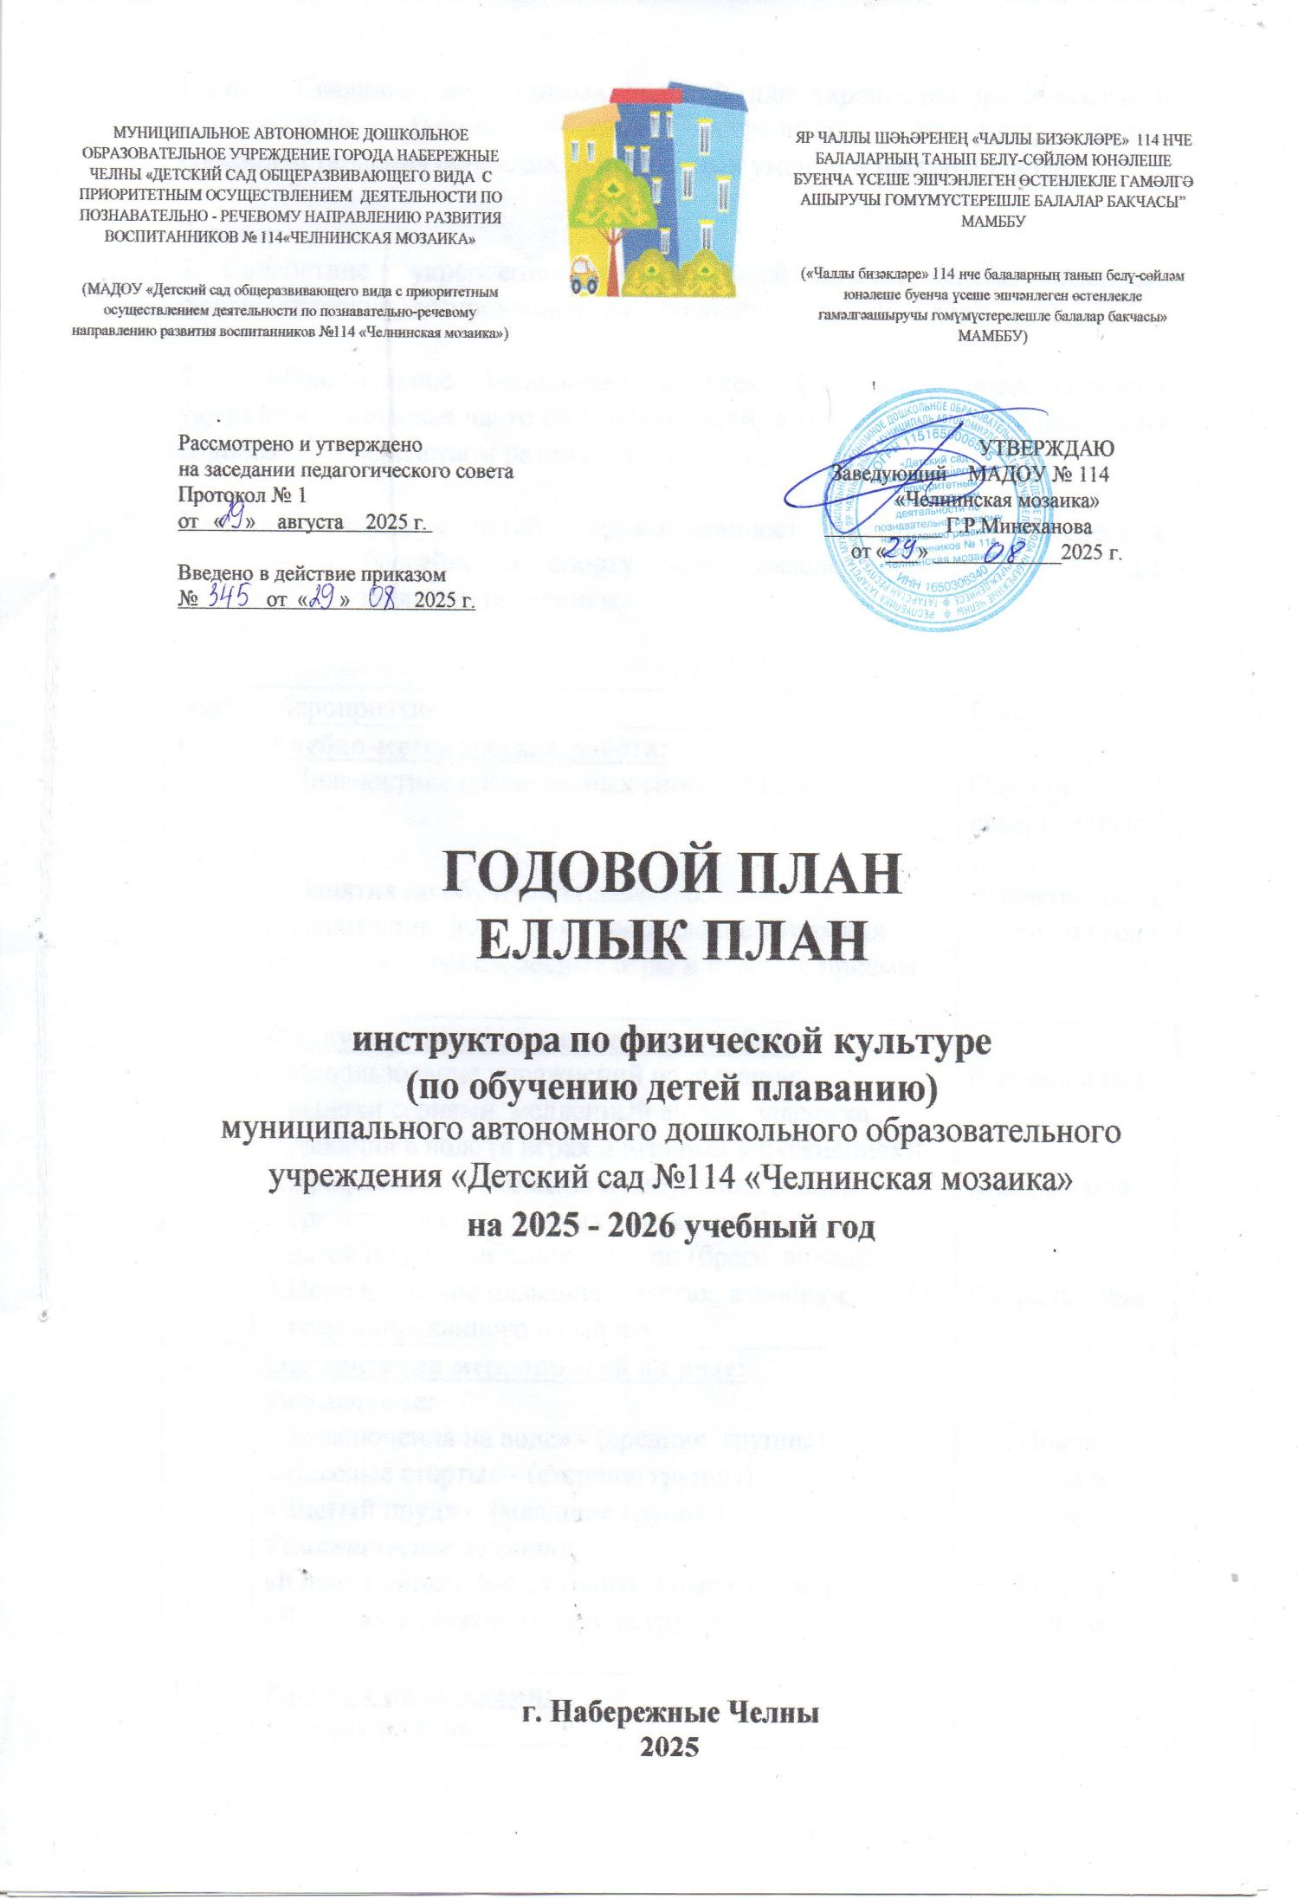

Цель: Создание необходимых условий для укрепления физического и психического здоровья детей посредством плавания, путем совершенствования основных двигательных умений и навыков в воде.

Задачи:
1. Содействие укреплению здоровья детей за счет целенаправленной, систематической, дозированной, двигательной нагрузки в воде.

2. Максимальное использование всех факторов, способствующих укреплению здоровья часто болеющих детей, а так же детей испытывающих водобоязнь, посредством различных методов .

3. Формирование у детей организованности, активности, интереса к занятиям в бассейне и спорту через развлечения, досуги, беседы, тематические занятия и праздники.

№п/п | Мероприятия | Срок
I. | Учебно-методическая работа:  1.Диагностика плавательных способностей.  2. Занятия по обучению плаванию.  3.Реализация УМК через закрепление татарских слов, используя словесные игры и игровые приемы. | Октябрь, январь, апрель.  В течение года.  В течение года.
II. | Физкультурно-оздоровительная работа:  1.Использование упражнений на дыхание:  выдохи сериями, медленный выдох, задержка  дыхания в воде (в играх и игровых упражнениях);  2.Профилактика сколиоза и нарушения осанки  средствами специальных упражнений в воде у  детей подготовительных групп (брасс, волна);  3.Использование плавания в ластах, аэробики,  комбинированного плавания. | В течение года.  Январь - май.  Февраль - май.
III. | Организация мероприятий на воде:  Развлечение:  «Приключения на воде» - (средние группы)  « Веселые старты» - (старшие группы)  «Чистый пруд» - (младшие группы)  Тематическое занятие:  «Юные бойцы» (подготовительные группы)  «В гостях у сказки» (старшие группы) | Ноябрь  Январь  Март  Февраль  Апрель
IV. | Работа с родителями:  1. Консультации:  - «Игровое плавание в младших группах».  - «Родителям о преодолении боязни воды у детей».  2. Дни открытых дверей:  - открытые мероприятия для родителей.  3. Посещение групповых родительских собраний:  - «Результаты и достижения детей».  - «Развитие умения держаться на воде».  4. Индивидуальные беседы, консультации.  5. Подготовка и размещение информации в  родительских уголках:  пополнение комплексов упражнений по привитию  первичных навыков плавания в условиях домашней  ванны.  6.Анкетирование родителей вновь поступивших детей:  « Как вы относитесь к занятиям по плаванию в нашем детском саду?» | Ноябрь  Март  Осень-весна  В течение года.  В течение года.  Сентябрь-октябрь.  В течение года.  Март-апрель.
V. | Работа с педагогами:  - Консультация:  1 «Гимнастика для стоп – профилактика плоскостопия».  2. « Деловая игра «Эрудиты» (знание пословиц и поговорок о здоровье, физкультуре)  - Индивидуальные консультации с молодыми  педагогами. | Октябрь  Апрель.  В течение года
VI. | Повышение уровня квалификации:  - Самообразование по теме: «Формирование плавательных умений посредством игр и игровых упражнений».  -Использование УМК в занятиях по плаванию.  - Выступление на семинарах и конференциях города и региона, участие во всероссийских педагогических, интернет конкурсах. | В течение года.
VII. | Материально-техническое обеспечение:  Приобретение нового спортивного оборудования:  - (нарукавники, ласты, надувные игрушки);  - игровой материал по УМК. | В течении года



